## РОССИЙСКИЙ УНИВЕРСИТЕТ ДРУЖБЫ НАРОДОВ

## Факультет физико-математических и естественных наук

### Кафедра прикладной информатики и теории вероятностей

### ОТЧЕТ ПО ЛАБОРАТОРНОЙ РАБОТЕ № 4

*дисциплина: Операционные системы*

**Студент: ГЕОРГЕС Гедеон** **Группа: НПМбд-02-20**

МОСКВА 2021 г.

# Цель работы :

познакомиться с операционной системой Linux, получить практические навыки работы с консолью и некоторыми графическими менеджерами рабочих столов операционной системы.

# Ход работы:

1. Я ознакомилась с теоретическим материалом, загрузила компьютер и перешла в текстовую консоль(6 штук).
2. Чтобы перемещаться между консолями, нужно зажать CTRL+ALT+Fn.(nномер консоли).
3. Зарегистрировалась в текстовой консоли операционной системы. Ввела тот же самый логин, который ввожу при загрузке компьютера, при введении пароля отобразился лишь _. Чтобы завершить консольный сеанс, зажимаем CTRL+D.
4. Для переключения на графический интерфейс зажимаем CTRL+ALT+F7.
5. Ознакомилась с менеджером рабочих столов.(XFCE запускается по умолчанию).
6. Поочерёдно зарегистрировалась в разных графических менеджерах рабочих столов (GNOME, KDE, XFCE) и оконных менеджерах (Openbox). Графические менеджеры , которые установленны на моем компьютере: GNOME, Xfce session, LXQt Desktop, Openbox, Plasma Media Center, Xsession и др. 7.Изучила список установленных программ. Обратили внимание на предпочтительные программы для разных применений. Запустила поочерёдно браузер, текстовой редактор, текстовой процессор, эмулятор консоли.

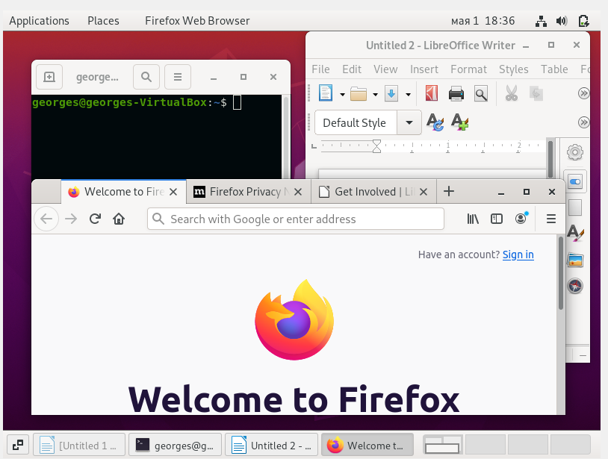 (Рабочий стол в GNOME) (Рисунок 1)

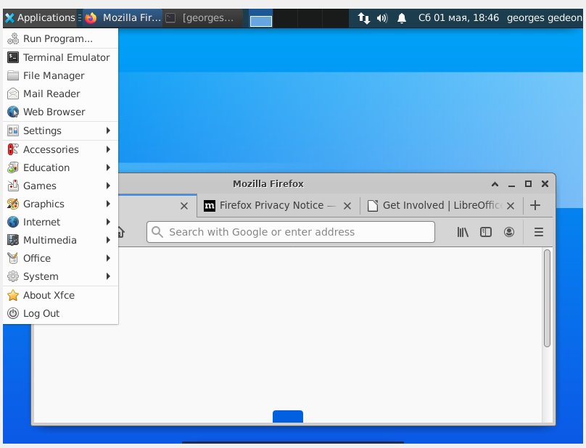 (Рисунок 2)

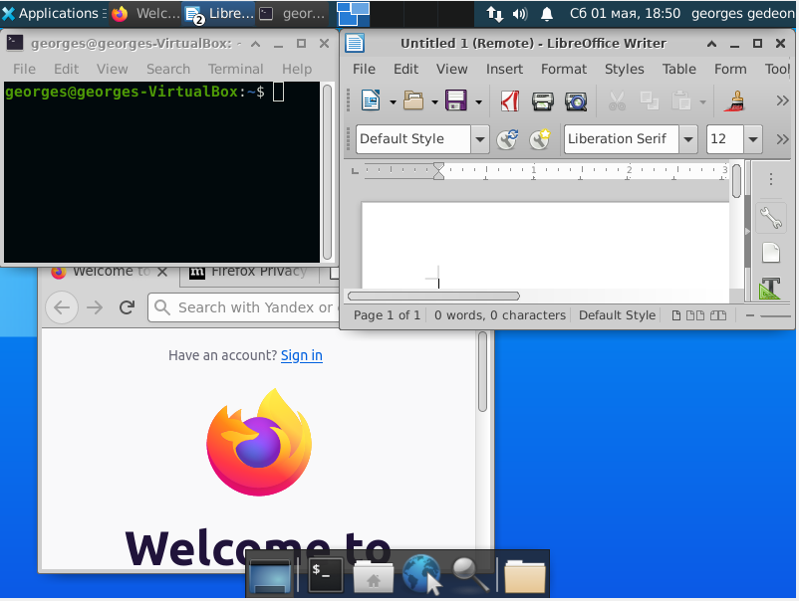 (Рабочий стол в Xfce) (Рисунок 3)

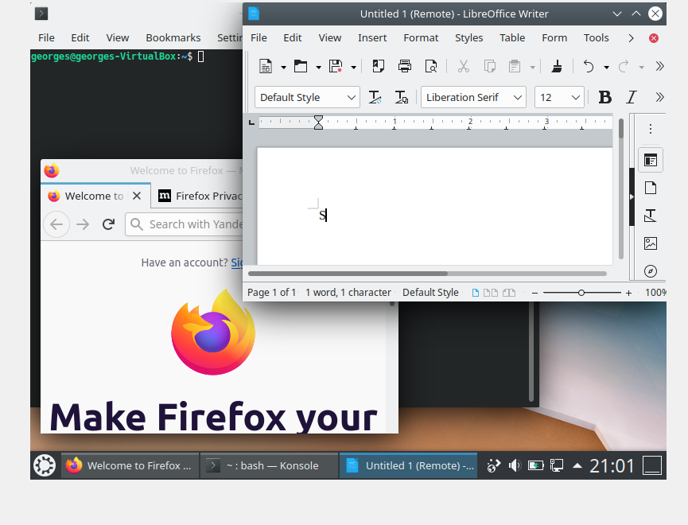 (Рабочий стол в KDE) (Рисунок 4)

Показать интерфас дистрибутива Ubuntu

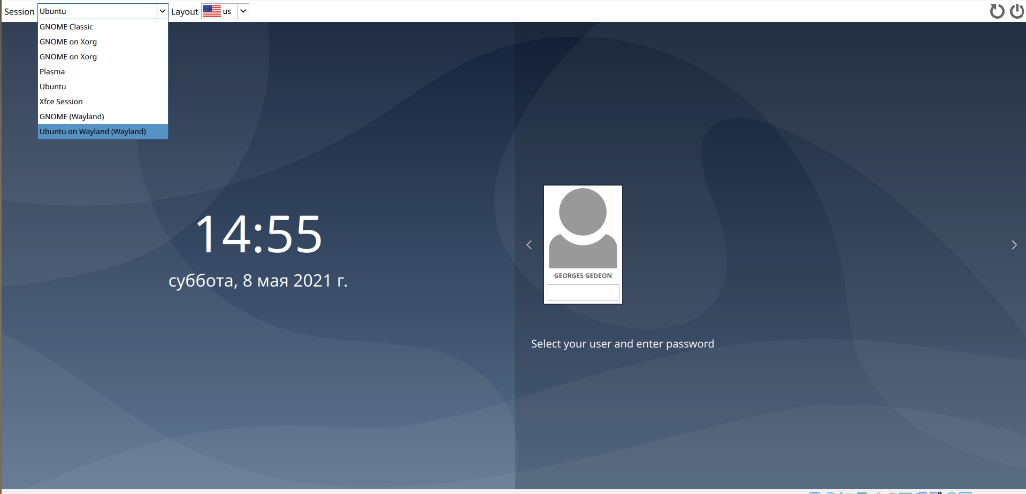 (Рисунок 5)

(Рабочий стол в OpenBox, скриниться не хотел, поэтому запечатлела на телефон. Текстовый документ тоже не открывал).

# Вывод:

### В этой работе мы познакомились с операционной системой Linux, получили практические навыки работы с консолью и некоторыми графическими менеджерами рабочих столов операционной системы.

# Контрольные вопросы.

1. Компьютерный терминал — устройство ввода/вывода, основные функции которого заключаются в вводе и отображении данных. У него есть преимущества, т. к. можно использовать лишь команды с клавиатуры.
2. Входное имя пользователя или Login — название учётной записи пользователя.3) Изначально поле пароля содержало хеш пароля и использовалось для аутентификации. Однако из соображений безопасности все пароли были перенесены в специальный файл /etc/shadow, недоступный для чтения обычным пользо- вателям. Поэтому в файле /etc/passwd поле password имеет значение x.
3. Для каждого пользователя организуется домашний каталог, где хранятся его данные и настройки рабочей среды.
4. Учётная запись пользователя с UID=0 называется root и присутствует в лю- бой системе типа Linux. Пользователь root имеет права администратора и может выполнять любые действия в системе.
5. Полномочия администратора не ограничены, поэтому он имеет доступ и к настройкам пользователей.
6. Процедура регистрации в системе обязательна для Linux. Каждый пользователь операционный системы имеет определенные ограничения на возможные с его стороны действия: чтение, изменение, запуск файлов, а также на ресурсы: пространство на файловой системе, процессорное время для выполнение текущих задач (процессов). При этом действия одного пользователя не влияют на работу другого. Такая модель разграничения доступа к ресурсам операционной системы получила название многопользовательской.
7. Кроме пароля и логина учётная запись пользователя содержит : • внутренний идентификатор пользователя (User ID); • идентификатор группы (Group ID); • анкетные данные пользователя (General Information); • домашний каталог (Home Dir); • указатель на программную оболочку (Shell).
8. Входному имени пользователя ставится в соответствие внутренний идентификатор пользователя в системе (User ID, UID) — положительное целое число в диапазоне от 0 до 65535, по которому в системе однозначно отслеживаются действия пользователя. Пользователю может быть назначена определенная группа для доступа к некоторым ресурсам, разграничения прав доступа к различным файлам и директориям. Каждая группа пользователей в операционной системе имеет свой идентификатор — Group ID или GID.
9. Анкетные данные пользователя (General Information)являются необязательным параметром учётной записи и могут содержать реальное имя пользователя, адрес, телефон.
10. В домашнем каталоге пользователя хранятся данные (файлы) пользователя, на стройки рабочего стола и других приложений. Содержимое домашнего каталога обычно не доступно другим пользователям с обычными правами и не влияет на работу и настройки рабочей среды других пользователей.
11. Мой домашний каталог называется: aakireeva
12. Администратор имеет возможность изменить содержимое домашнего каталога пользователя.
13. Учётные записи пользователей хранятся в файле /etc/passwd.
14. Символ * в поле password некоторой учётной записи в файле /etc/passwd означает, что пользователь не сможет войти в систему.
15. . Виртуальные консоли — реализация концепции многотерминальной работы в рамках одного устройства. Виртуальный означает, что можно выполнять много действий в одном окне со многими папками.
16. getty (сокращение от get teletype) — программа для UNIX-подобных операционных систем, управляющая доступом к физическим и виртуальным терминалам (tty).
17. Весь процесс взаимодействия пользователя с системой с момента регистрации до выхода называется сеансом работы
18. . Toolkit (Tk, набор инструментов)— кроссплатформенная библиотека базовых элементов графического интерфейса, распространяемая с открытыми исходными текстами.20) Используются следующие основные тулкиты: • GTK+ (сокращение от GIMP Toolkit) — кроссплатформенная библиотека эле- ментов интерфейса; • Qt — кросс-платформенный инструментарий разработки программного обеспе- чения на языке программирования C++. • GTK+ состоит из двух компонентов: 1.GTK — содержит набор элементов пользовательского интерфейса (таких, как кнопка, список, поле для ввода текста и т. п.) для различных задач; 2.GDK — отвечает за вывод информации на экран, может использовать для этого X Window System, Linux Framebuffer, WinAPI